PASSWORD TEORIA TEMATICO

1.e4 e6 2.d4 d5 3.e5 c5:

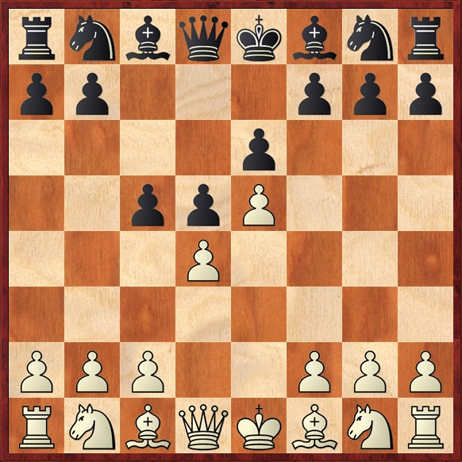
nimzo0809

1 e4 c5 2.Cf3 e6 3.d4 exd4 4.Cxd4 a6 5.Cc3 Cc6:

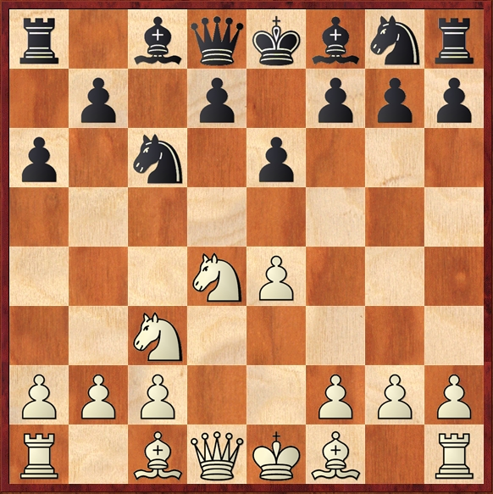
paulsen1314

1 d4 Cf6 2.c4 g6 3.Cc3 Ag7 4.e4 d6 5.f3 0-0 6.Ae3 e5:

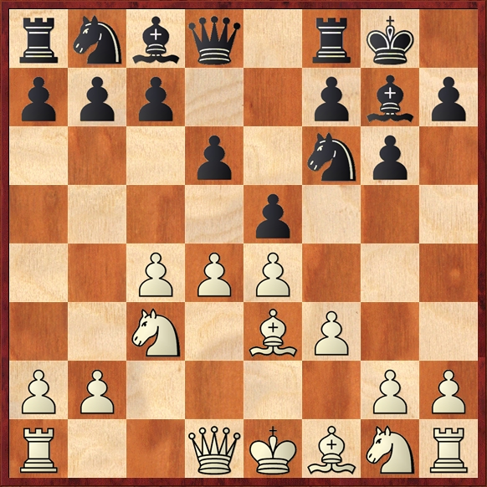
saemisch1415

1.d4 Cf6 2.Cf3 e6 3.e3 d5 4.Ad3 c5 5.c3 Cc6 6.Cbd2 Ad6:

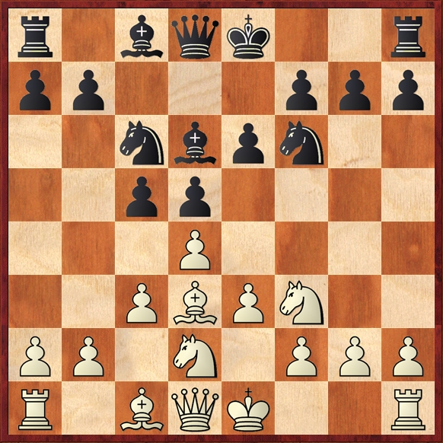

colle1516

1.e4 e6 2.d4 d5 3.Cc3 dxe4 4.Cxe4 Cbd7 5.Cf3 Cgf6 6.Cxf6+ Cxf6:

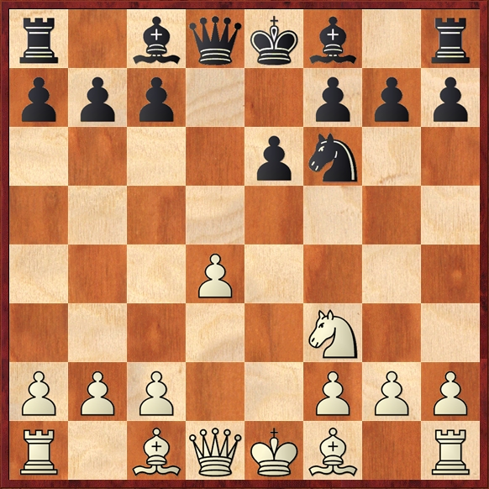

rubin1617

